***Квест-игра***

***«Умники и умницы»***

(2 класс)

**Учителя начальных классов:**

Кудина Ирина Владимировна

Зайцева Елена Станиславовна

ХОЛМСК

2019 г.

Квест- игра «Умники и умницы»

**Цели мероприятия:**

* **образовательная:**создать условия для повторения и закрепления основного программного материала, выраженного в неординарных ситуациях;
* **развивающая:** содействовать развитию познавательного интереса, творческой активности учащихся; способствовать развитию навыков чёткого изложения своих мыслей, умению моделировать ситуацию, способствовать развитию логического мышления;
* **воспитательная:** способствовать воспитанию уважения к сопернику, умения достойно вести спор; помочь учащимся проявить стойкость, волю к победе, находчивость, умение работать в команде. Стимулировать учащихся к расширению областей применения компьютеров.

**Оборудование:**

* Мультимедийный проектор.
* Приложения.
* Бумага формата А4, маркеры.

Ход игры.

Дорогие, ребята! К нам на урок пришли гости. Поздоровайтесь с ними.

(слайд №1) Сегодня у нас необычный урок, урок в виде квест- игры. А вы знаете, что такое квест?

(слайд №2) Квест – это игра, в которой вы будете путешествовать по станциям, выполняя задания. Путешествовать вы будете командами: команда мальчиков и команда девочек. В конце игры вы должны будете попасть в замок. Но двери замка закрыты на замок. Чтобы его открыть нужен ключ. А ключом будет слово, составленное из букв, которые вы получите на каждой станции, выполнив задание.

(слайд №3) Итак, отправляемся в путешествие. Первая станция.

У каждой игры есть свое название. Чтобы узнать название нашей игры, вы должны выполнить задание.

(слайд №4) Перед вами лист, на котором написаны буквы. Ваша задача вычеркнуть повторяющиеся согласные буквы, а из оставшихся букв собрать слово. Ребята, так какие же буквы вам надо будет вычеркнуть?

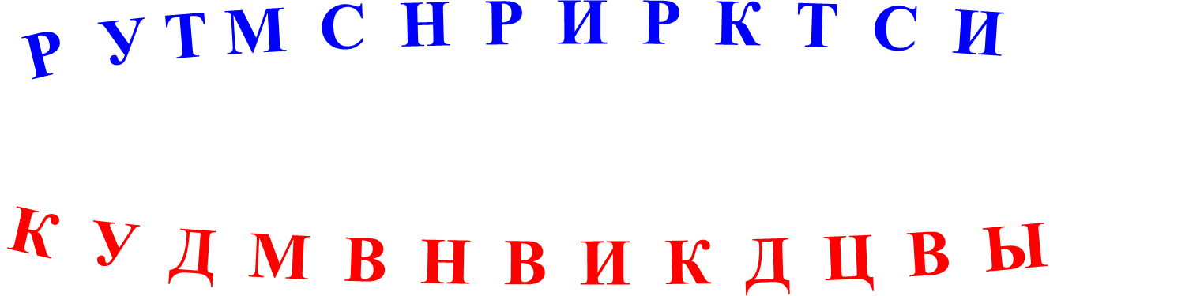

- Ребята, какие слова у вас получились? (Умники и умницы).

(слайд №5) Значит наша игра имеет название « Умники и умницы», в которой принимают участие команда умников и команда умниц.

(слайд №6) Продолжаем наше путешествие. Следующая станция « Орешки для ума». На этой станции каждой команде по очереди нужно будет быстро отвечать на поставленные вопросы. Если команда затрудняется, то может ответить на этот же вопрос команда соперников. За каждый верный ответ вы получите вознаграждение – золотую монету, которую вы положите в эти сундучки.

ВОПРОСЫ 1 команде:

1. Сколько рогов у пяти коров? (10)
2. Сколько носов у пяти псов? (5)
3. Сколько ножек у двух осьминожек? (16)
4. Сколько лап у двух медвежат (8)
5. У жука три пары ног. Сколько всего ног у жука? (6)
6. Одно яйцо варится в кастрюле 3 мин. Сколько минут будут вариться в этой кастрюле два яйца? (3мин).

ВОПРОСЫ 2 команде:

1. Сколько хвостов у семи ослов? (7)
2. Сколько ушей у шести малышей? (12)
3. Сколько ручек у трех внучек? (6)
4. Сколько пальчиков на руках у двух мальчиков? (20)
5. У паука 4 пары ног. Сколько ног у паука?(8)
6. У Иванушки Дурака было три брата и три сестры. Сколько всего в семье мальчиков(4)

(слайд 7) -Наше путешествие продолжается. Следующая станция «Зоркий глаз». У каждой команды лист с рисунками. Вам необходимо внимательно их рассмотреть и в течение двух минут найти 10 отличий, обозначить их галочкой на левом рисунке. За каждое найденное отличие вы заработаете монету.

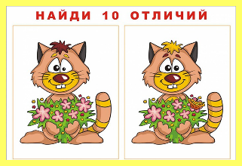Проведем взаимопроверку. Поменяйтесь листами, и проверьте правильность выполнения задания команды соперников, сверяя с образцом на доске. Посчитайте, сколько отличий найдено.

-Молодцы, ребята!

(слайд 8) И снова в путь. Следующая станция « Магические квадраты». Вам необходимо заполнить недостающими числами три магических квадрата. Каждая команда разделится на три группы. Каждая группа должна заполнить один квадрат в течение двух минут. Вспомним, что такое магический квадрат.

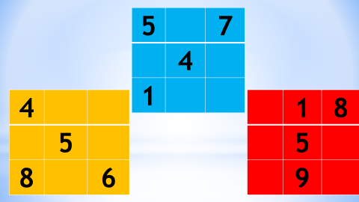

А теперь передайте свой квадрат соседней группе слева. Сверьте с образцом на слайде (9) .

(слайд № 10) Следующая станция « Ушки на макушке». Задание направлено на развитие слуховой памяти.

Послушайте внимательно два раза следующие десять пар слов, попытайтесь из запомнить. Затем попробуйте записать второе слово каждой пары. Выберите одного человека, который будет записывать слова, а остальные дети будут ему диктовать. Сверьте себя с образцом. (слайд 11)



( слайд 12) - Ребята, мы подошли с вами к последней станции « Собери пословицу». На листах зашифрована пословица. По первым буквам слов, изображенных на картинках, вам надо собрать эту пословицу. Каждая буква соответствует одной клетке ( показать пример).

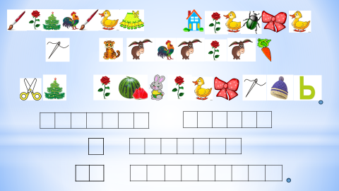

- Ребята, прочитайте пословицу, которая у вас получилась. (Крепкую дружбу и топором не разрубишь.)

- А теперь, возьмите буквы, которые вы получили на каждой станции и соберите из них слово. Это слово и будет ключом для входа в замок. (Ребята собирают слово «Дружба»).

-Какое слово у вас получилось? (открыть ворота замка) Именно дружба помогла вам сегодня пройти все испытания и открыть ворота замка. А завершим мы нашу игру песней о дружбе. (Звучит песня о дружбе из мультфильма о коте Леопольде).

-Ребята, вам понравилась игра? За каждое правильно выполненное задание, вы получали золотые монетки. Эти монетки и будут вашим призом.

- Спасибо за внимание и за активное участие.